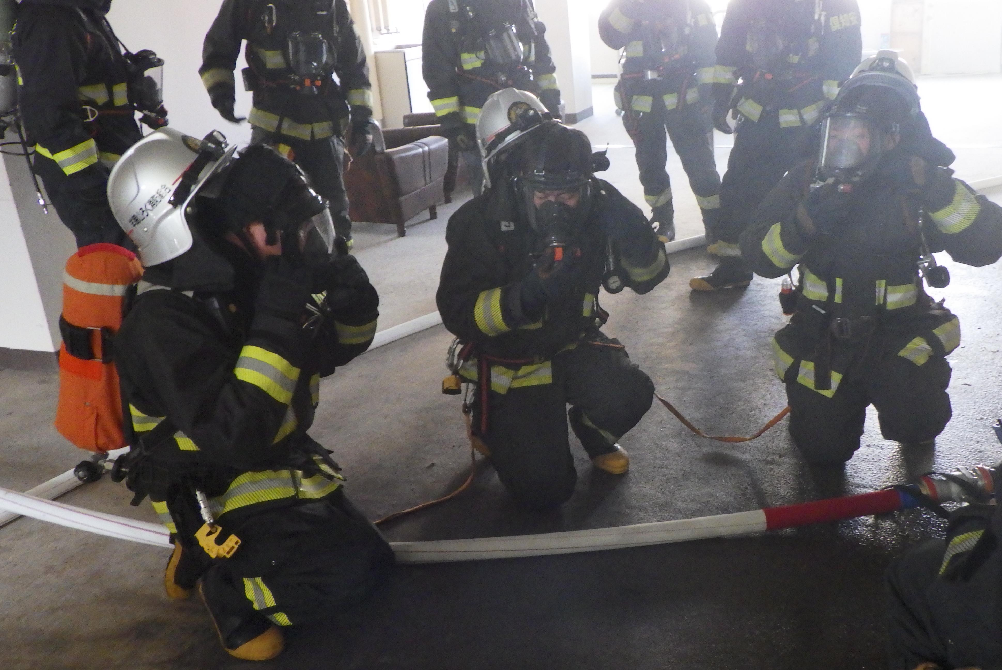
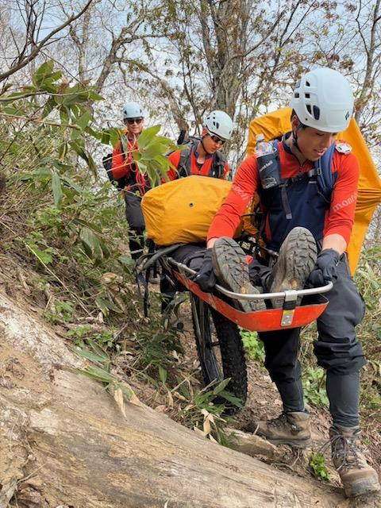
チャレンジ！
羊蹄山ろく７つの消防署で
クイズに答えてシールを集めよう！
各署で消防車グッズと
熱中症対策グッズをGET！
※ヒントはホームページにあるよ
シールラリー
消防



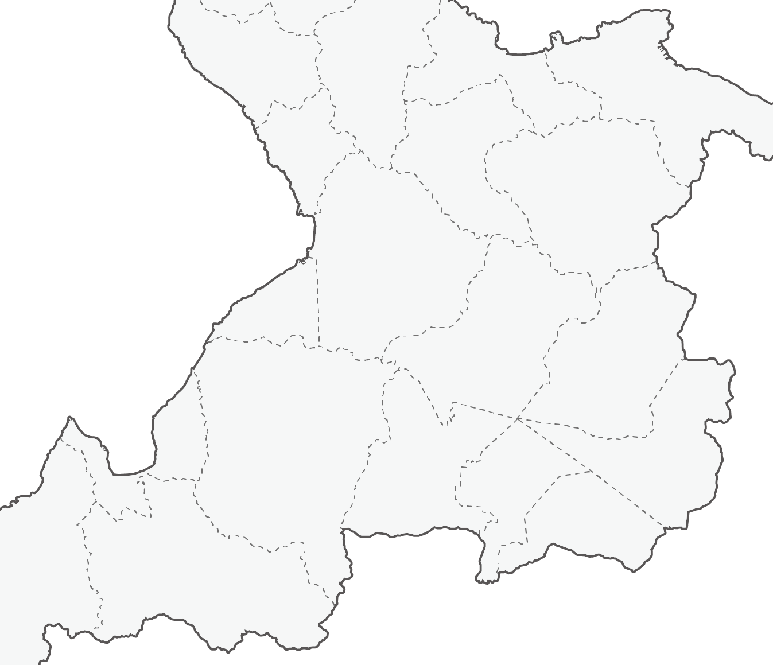


Q.京極消防団の１ヶ月の訓練数は○回？

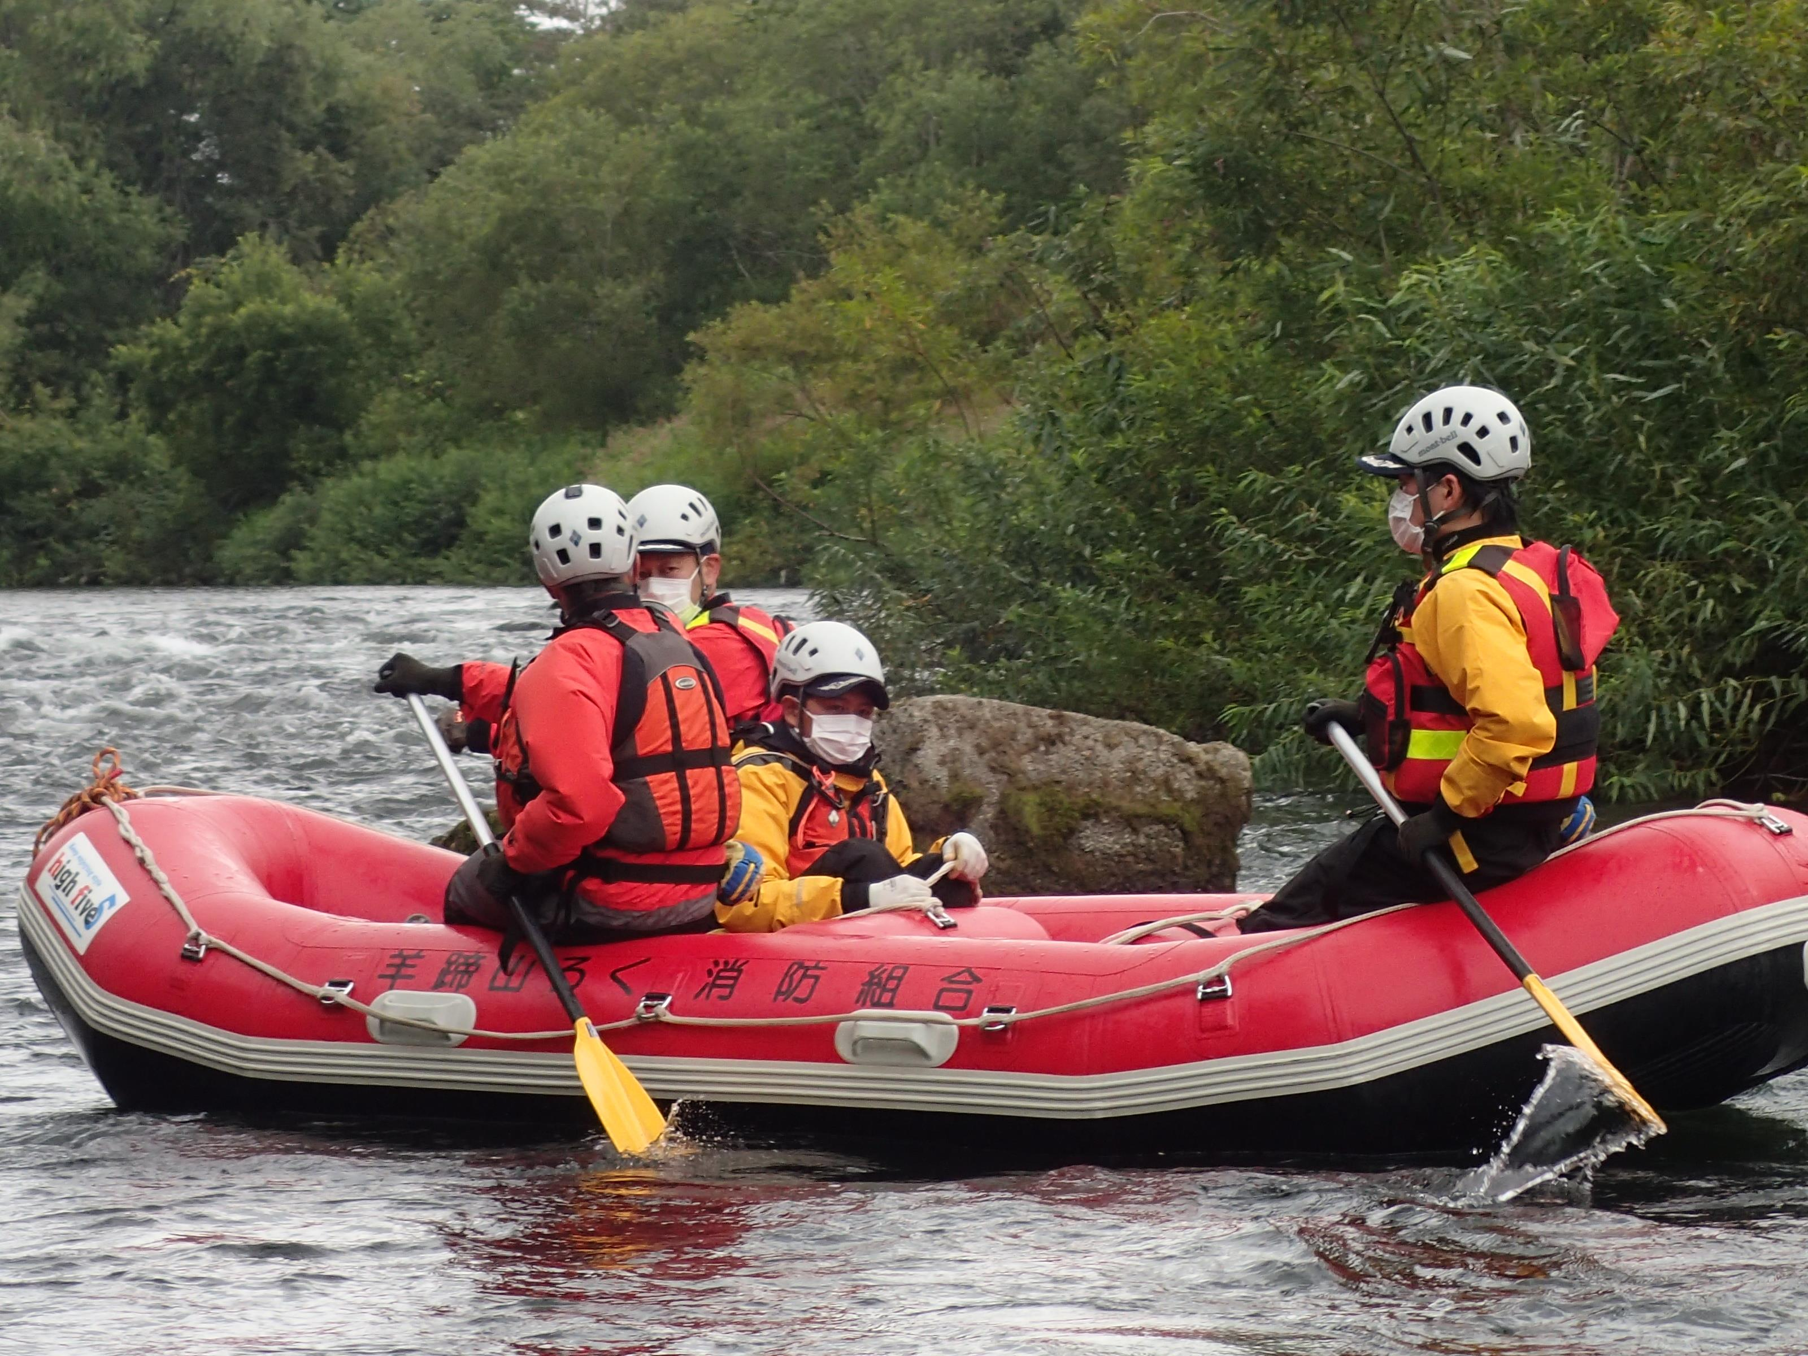
Q.倶知安町消防少年クラブは、現在第○○期？

Q.蘭越消防団の分団車庫に配置している消防車両は計○台？


くっちゃん町
Q.タンク車（きもべつ１）に積載されている水は○L？（○t？）
きょうごく町

きもべつ町
らんこし町
まっかり村
ニセコ町

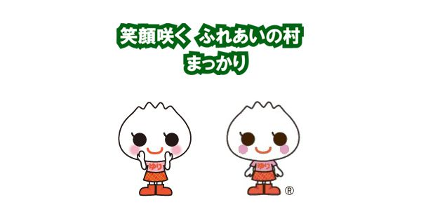

るすつ村

ハンディーファン受け取り済み
Q.ニセコ消防団、団員数61名のうち女性消防団員は○名？（R5.4現在）
Q.水槽車（るすつ３）に積載されている空気呼吸器は○基？
Q.真狩村女性防火クラブの会員数は○人？

羊蹄山ろく消防組合

